ZŠ ROZHANOVCE

Jozef DANCÁK 6.A

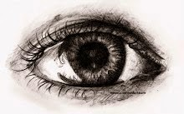
Očný kontakt
Hovorí sa, že oko je oknom do duše. O ľuďoch sa čo-to dozvieme, keď si všimneme, ako nadväzujú očný kontakt s inými. Očný kontakt je veľmi dôležitou súčasťou komunikácie.
Očný kontakt môže komunikáciu medzi dvoma ľuďmi:
- vyžadovať ,
- udržovať,
- odmietnuť .
Zrak je považovaný za najdôležitejší neverbálny signál.
Signály poskytnuté očami sa líšia v závislosti na :
- dĺžke pohľadu,
- smere pohľadu
- charaktere pohľadu.
Signály môžu vyjadrovať napr.:
- Jasný priamy pohľad vie vyjadriť istotu a sebadôveru.
- Uhýbanie očami klamstvo.
- Stiahnuté oči hanbu.
- „Smutné oči“ prosbu.
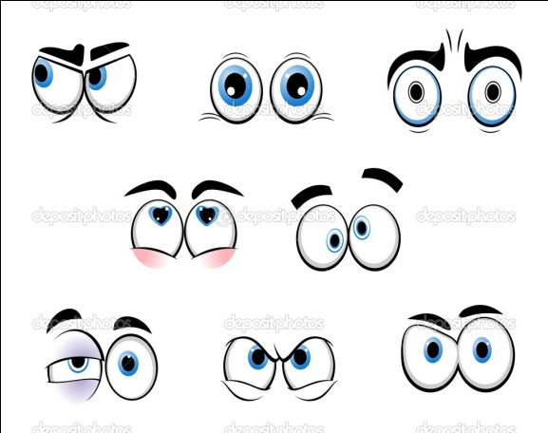
- Zatváranie očí - môže naznačovať nudu. Znamená to, že sa na chvíľu chceme odpútať od sveta, a niekedy takto signalizujeme podráždenosť alebo frustráciu. Podobný význam má gesto, pri ktorom si rukou zakrývame oči.

Očný kontakt má tiež veľký psychologický význam. Dokáže meniť odstup medzi ľuďmi. Keď zachytíte niekoho pohľad ste si akosi psychologicky bližší. Ak uhýbate zrakom dávate dotyčnému najavo nezáujem, odstup.
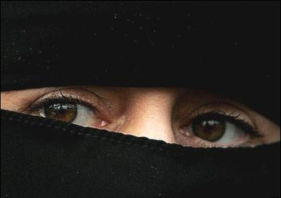
Očný kontakt má aj dôležitý kultúrny význam. V arabských krajinách je napríklad nevhodný priamy očný kontakt voči ženám a dievčatám. V Indonézii či Japonsku sa nesmie pozerať do očí vyššie postavenému človeku počas rozhovoru.

Užitočné rady pri používaní očného kontaktu:
- Ak sa neviete niekomu pozerať priamo do očí, pozerajte sa na bod medzi očami.
- Chcete, aby ste boli vnímaný ako nadradený, pozerajte sa mu nie do očí, ale na čelo, prípadne na miesto kde začínajú vlasy.
- Pokiaľ chcete, aby váš rozhovor druhý človek vnímal ako priateľský pozerajte sa mu na dolnú časť tváre, nos, ústa.
- Keď hovoríte pred skupinou ľudí, pozerajte sa na všetkých. Pokiaľ je to väčšia skupina, nájdite si niekoľkých ľudí, medzi ktorými budete meniť očný kontakt.
- Nepozerajte sa na podlahu, do okolia, sledujte človeka (ľudí) pred vami.

Použité internetové stránky:
http://neverbalna-komunikacia.eu/rec-tela-ocny-kontakt
https://www.google.sk/url?sa=t&rct=j&q=&esrc=s&source=web&cd=3&cad=rja&uact=8&ved=0CDIQFjAC&url=http%3A%2F%2Fgymmrssam.edupage.org%2Ffiles%2FZaujimavosti_a_prazdninove_citanie_-REC_TELA_A_kLAMSTVO.doc&ei=QVDWVOnZDIviywOBioJo&usg=AFQjCNHsUV6gzgOUAL2MmD2cCy92sesLUg
http://cz.depositphotos.com/6313188/stock-illustration-cartoon-funny-eyes.html
http://www.informacezbrna.cz/clanky/spolecnost/ona-krasa-arabske-zeny-ze-stredomori-3433.html

